Arbeit aus physikalischer Sicht
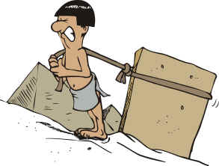
- Wilhelm hilft beim Pyramidenbau mit.
- Er muss dafür einen Stein 1,2km weit ziehen. Die Reibungskraft des Steins ist 300N. Wieviel Arbeit muss er dabei leisten?
- Völlig erschöpft sieht er in seine Lunchbox. Dort ist ein Schokoriegel. Auf dem Schokoriegel steht, dass er eine Energie von 482kJ besitzt. Wie weit kann Wilhelm den Stein mit der Energie des Schokoriegels (theoretisch) ziehen?
- Ein Liter Benzin hat 32.000kJ Energie. Ein Auto kann aber nur 40% der Energie nutzen, da 60% ungenutzt als Wärme aus dem Auspuff entweichen.
erschöpft agotado, fatigado
der Schokoriegel,- chocolatina
das Benzin nafta
nutzen aprovechar
ungenutzt desaprovechado
entweichen escapar
der Auspuff,-e el tubo de escape
- Wie groß ist die Energie, die genutzt werden kann?
- Das Auto fährt auf der Autobahn. Dabei entsteht durch den Wind und die Reifen eine Reibungskraft von 1280N. Wie weit kann das Auto mit einem Liter Benzin fahren?

